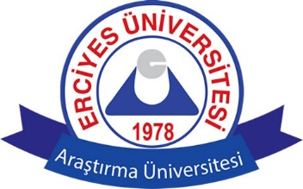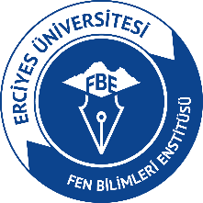
T.C
ERCİYES ÜNİVERSİTESİ
FEN BİLİMLERİ ENSTİTÜSÜ

ANABİLİM DALI HAFTALIK DERS PROGRAMI
NOT: ANABİLİM DALI BAŞKANLIĞINCA DOLDURULACAK

UÇAK GÖVDE VE MOTOR BAKIMI (DOKTORA) ANABİLİM DALI
2025-2026 EĞİTİM-ÖĞRETİM YILI GÜZ YARIYILI
HAFTALIK DERS PROGRAMI

DERS | SAAT/GÜN | PAZARTESİ | SALI | ÇARŞAMBA | PERŞEMBE | CUMA
1 | 08.10-09.00 | UGMB 607 |  |  | UGMB 631
2 | 09.10-10.00 | UGMB 607 |  |  | UGMB 631
3 | 10.10-11.00 | UGMB 607 |  |  | UGMB 631
4 | 11.10-12.00 |  |  |  | UGMB 613
5 | 13.00-13.50 |  |  |  | UGMB 613
6 | 14.00-14.50 |  |  |  | UGMB 613
7 | 15.00-15.50 |  |  |  | UGMB 621 | UGMB 603
8 | 16.00-16.50 |  |  |  | UGMB 621 | UGMB 603
9 | 17.00-17.50 |  |  |  | UGMB 621 | UGMB 603

Doç. Dr. Veysel ERTURUN
(İmza)

